Влияние магнитного поля на характер воспламенения высокоскоростной воздушно-углеводородной смеси
Алексеев А.И., Ваулин Д.Н., Черников В.А.
МГУ имени М.В. Ломоносова, физический факультет, кафедра физической электроники, Москва, Россия, info@physics.msu.ru
В работе приводятся результаты экспериментов, посвященных исследованию влияния неоднородного магнитного поля на процессы воспламенения и горения высокоскоростной воздушно-пропановой смеси. Для инициации горения смеси в аэродинамическом канале использовался продольно-поперечный разряд (ППР) постоянного тока, питание которого осуществлялось от источника с максимальным напряжением 4,5 кВ, и максимальным током разряда 25 А [1]. Неоднородное магнитное поле в окрестности электродов создавалось при помощи двух постоянных магнитов (NdFeB). Регистрации воспламенения высокоскоростного потока воздушно-пропановой смеси осуществлялась при помощи фотоумножителя, расположенного в канале на расстоянии 60 см от электродов ППР. В зависимости от ориентации вектора индукции магнитного поля относительно потока использовались три конфигурации расположения магнитов. В первой конфигурации (К-1) магнитное поле было параллельно газовому потоку и току разряда. В этом случае наблюдается только влияние поля на форму разряда. В остальных конфигурациях поле было перпендикулярно потоку либо в горизонтальной (К-2), либо в вертикальной (К-3) плоскостях. При этом в каждой из этих конфигураций возможны два дополнительных варианта: когда сила, действующая на ток, горизонтальна и направлена в одну сторону К-2-1, и К-2-2, когда в другую. Аналогично, для случая К-3, когда сила, действующая на ток, вертикальна и направлена: вверх К-3-1, или вниз. К-3-2.
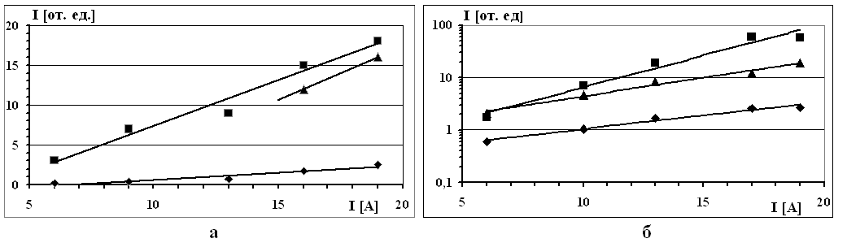
Рис. 1. Зависимости от тока разряда интенсивности свечения продуктов горения. Поле перпендикулярно потоку а - в вертикальной плоскости, а б - в горизонтальной.
▲ – без магнитного поля, ♦- конфигурации К-2-1 и К-3-2, ■ – конфигурации К-2-2 и К-3-1.
Из экспериментальных результатов были получены зависимости (рис. 1), из которых следует, что при определенных направлениях вектора индукции магнитного поля, наблюдается существенное уменьшение интенсивности свечения продуктов горения. На основании этого можно сделать вывод об уменьшении степени горения воздушно-пропановой смеси, которая становится даже ниже, чем в отсутствии магнитного поля. Такое уменьшение степени горения очевидно связано с уходом тяжелых частиц под действием поля, в том числе и радикалов, либо на стенки канала (срыв тока), либо на отрицательный электрод, что приводит к уменьшению области взаимодействия топливной смеси с плазмой разряда.
Таким образом, экспериментально доказана возможность управления степенью горения высокоскоростной воздушно-углеводородной смеси при помощи внешнего неоднородного магнитного поля.
Литература.
- А.П. Ершов, С.А. Каменщиков, А.А. Логунов, В.А. Черников // ТВТ, том 47, № 5, С. 643-649, 2009.

